PÔVODNÁ PRÍRUČKA
PREČÍTAJTE SI POZORNE NÁSLEDUJÚCE POKYNY
PRED ZAČATÍM SPOTREBIČA.

GRAFÁTOR KRAFTWELE
MODEL: SDG7800

Ďakujeme za dôveru a zakúpenie vysoko kvalitného generátora KrafTWele. Sme o tom presvedčení
spolupráca s poprednými svetovými výrobcami komponentov a využitie inovatívnych technologických riešení
vytvorili sme produkt, ktorý nastavuje meradlo pokroku v oblasti bezpečnosti a spoľahlivosti. Dúfame, že ho nájdete
na vašom ocenení pri každodennom používaní. Po prečítaní tohto článku je jeho bezpečné použitie podmienené
poučenie.
Všetky údaje obsiahnuté v tejto príručke vychádzajú z najnovších údajov dostupných v čase tlače.
KrafTWele Polska si vyhradzuje právo vykonať akékoľvek zmeny na produkte bez predchádzajúceho upozornenia a
bez akýchkoľvek povinností.
Návod na obsluhu je neoddeliteľnou súčasťou generátora a musí byť priložený pri ďalšom predaji.
Dovozcom zariadenia, na ktoré sa vzťahuje táto záruka, je KRAFTWELE POLSKA so sídlom: 57-200 Ząbkowice Śląskie ul.
Jasná 42.
Najaktuálnejšie informácie a technické údaje nájdete na stránke spoločnosti Kraftwele Polska.

UPOZORNENIE PREČÍTAJTE SI POKYNY VEĽMI POZORNE

Venujte osobitnú pozornosť informáciám, ktorým predchádzajú slová:
UPOZORNENIE - označuje možnosť zranenia osôb alebo vážneho poškodenia zariadenia, ak nie sú uvedené pokyny rešpektované.
VÝSTRAHA - Označuje možnosť vážneho zranenia alebo dokonca smrti, ak nie sú poskytnuté pokyny
rešpektované.
Generátor energie je zariadenie, ktoré vyrába elektrinu v procese transformácie mechanickej energie
generovaný spaľovacím motorom na elektrinu vyrobenú generátorom pripojeným k motoru. Použitý
môže byť ako zdroj energie v núdzových situáciách pri výpadku prúdu a ako primárny zdroj elektriny na námestí, stavbe, pozemku, doma alebo v dielni. Je perfektný v kombinácii s automatickým štartovacím systémom, ochrana objektov pred nekontrolovanými poklesmi napätia. Uvedené technické údaje agregátov sú založené na
nadmorská výška 0 m nad morom, teplota okolia 20 ° C a relatívna vlhkosť vzduchu 60%.
V prípade práce v horších podmienkach sa výkon jednotky zníži: výška - pokles účinnosti o cca 1% co
100 m, pokles teploty - účinnosť asi o 2% každých 5 ° C
BEZPEČNOSŤ PREDOVŠETKÝM
Pred začiatkom práce so zariadením vždy urobte všetky opatrenia na zníženie rizika
požiaru, zásahom elektrickým prúdom a poranenia. Je veľmi dôležité pozorne si prečítať pokyny,
prevádzka a porozumenie určeného použitia zariadenia, obmedzenia pri jeho používaní a oboznámenie sa s akýmkoľvek rizikami spojenými s jeho používaním.

OSOBNÁ OCHRANA
Súpravu generátora môže obsluhovať dospelá osoba, ktorá je oboznámená s príručkou k zariadeniu,
vyškolení v predpisoch a predpisoch o bezpečnosti a ochrane zdravia pri práci platných pre prevádzku kameniva a absolvovanie aktuálnych skúšok, lekárske (ak sa vyžaduje).
Elektrocentrály sa používajú tam, kde neexistujú trvalé zdroje elektriny alebo kde došlo k prerušeniu jeho zásobovania.
Prevádzkovateľ je povinný používať predpísaný pracovný odev a osobné ochranné pracovné prostriedky (ochranné slúchadlá).
V prípade agregátov pracujúcich v interiéri venujte zvláštnu pozornosť správnemu odvodu výfukových plynov vonku (výfukové potrubie musí byť izolované od horľavých materiálov).
Súprava generátora musí bežať na rovnom povrchu. Ak sa má generátor používať počas dažďa alebo sneženia, mal by byť správne zabezpečený proti vlhkosti.

DO ODPORÚČANÝCH OSOBNÝCH OCHRANNÝCH ZARIADENÍ PATRÍ:
Ochranné okuliare a slúchadlá,
• ochrana hlavy a tváre,
• bezpečnostná obuv,
• Pracovný odev na ochranu predlaktia a nôh

VÝSTRAŽNÉ NÁLEPKY
VÝFUKOVÉ PLYNY SÚ ŠKODLIVÉ!
Nikdy nespúšťajte motor v interiéri. Môže to spôsobiť stratu bezvedomie a dokonca smrť v krátkom časovom období. Naštartujte motor v dobre vetranej miestnosti.

PALIVO JE VYSOKO HORĽAVÉ A TOXICKÉ!
− Pri tankovaní vždy vypnite motor.
− Pri tankovaní sa nepribližujte so zapálenou cigaretou alebo inou potenciálnym zdrojom ohňa alebo iskier. Palivo tankujte iba v dobre vetraných miestnostiach.
− Rozliaty benzín ihneď utrite

MOTOR A VÝFUK MÔŽU BYŤ HORÚCE!
Motor a výfuk sa za chodu motora veľmi zahrejú. Dávajte na to pozor, nedotýkajte sa ich, kým sú horúce. Pred vložením generátora do uzavretej polohy nechajte motor vychladnúť v interiéri.

ELEKTRICKÝ ŠOK!
Neuvádzajte prístroj do vlhkého stavu bez vhodného vybavenia ochrana pred úrazom elektrickým prúdom.  Nemanipulujte s generátorom mokrými rukami.
− Pred začatím prác skontrolujte izoláciu kábla.  Môže byť vystavený vplyvom prostredia, ktoré sú uvedené v bezpečnostnej triede IP23 podľa DIN 40050

ÚROVEŇ HLUKU!
Uvedené parametre úrovne emisií nie sú nevyhnutne bezpečné. Napriek existujúcej korelácii
medzi hladinou hluku a okolitým prostredím, skontrolujte, či nie sú požadované ďalšie preventívne opatrenia. Faktory ovplyvňujúce skutočnú hladinu hluku (expozíciu) tiež zahŕňajú
charakteristiky pracovnej miestnosti.

POZOR!
Pred spustením generátora vždy vykonajte kontrolu, aby ste sa uistili, že nedôjde k nehode.
Po odstránení výrobných krytov nie je dovolené spustiť generátor.
Neštartujte generátor bez vzduchového filtra alebo výfuku.
Počas prevádzky alebo bezprostredne po nej generátor nezakrývajte žiadnym materiálom.
Počas výpadku napájania sa nepripájajte k sieťovým zásuvkám 230 V elektrina.
Zabráňte paralelnému spojeniu s inými generátormi.

ÚROVEŇ HLUKU:
Hladina akustického tlaku 74 dB (A)
Hladina akustického výkonu 96 dB (A)
Možná chyba merania 3,56 dB (A)

POSKYTNUTÉ INFORMÁCIE POVOLIA UŽÍVATEĽOV STROJA LEPŠIE POSÚDIŤ RIZIKO POUŽITIA ELEKTRICKÉHO GENERÁTORA.
Generátor spĺňa všetky príslušné normy ISO 8528-10, EN ISO 3744 a smernice 2000/14 / ES, 2006/42 / ES, 2006/95 / ES.

POZOR !!!
GENERÁTOR JE NAVRHNUTÝ NA VÝROBU ELEKTRINY - TROJFÁZOVÉ ALEBO JEDNOFÁZOVÉ A NEMÔŽE BYŤ UPLATNENÉ NA ŽIADNE ĎALŠIE ÚČELY

Pamätajte !!!
NEDOBÍJAJTE BATÉRIU, KTORÁ JE PRIPOJENÁ K ZARIADENIU !!!

DOBA PREVÁDZKY ZARIADENIA:
Stroj je vybavený spaľovacím motorom, ktorý poháňa generátor, ktorý vyžaduje rozbeh pri nízkom elektrickom zaťažení.

Pracovný čas je uvedený v tabuľke:

 | V zábehu | Po zábehu
Prvých 30mth | 1h/50% | -
30 az 100 mth | 4h/50% | -
Nad 100mth | - | 8h/75%
mth- motohodina / doba prevádzky zariadenia na 1 hodinu
% - hodnota zaťaženia

NETREBA ZABÚDAŤ NA PRVÚ ZMENU OLEJA POČAS PREVÁDZKY 50 / 60MTH
ZARIADENIA PODĽA POKYNOV NÁVODU NA MOTOR.

PRÍPRAVA NA UVEDENIE DO PREVÁDZKY:
Uistite sa, že je generátor umiestnený na rovnom povrchu a že jeho motor nebeží.

ÚROVEŇ MOTOROVÉHO OLEJA:
Použitie nevhodného oleja alebo oleja pre dvojtaktné motory môže skrátiť životnosť motora.
Používajte vysokokvalitný štvortaktný motorový olej. Vyberte strednú viskozitu oleja podľa teploty v oblasti, kde bude generátor prevádzkovaný.

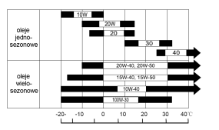
- Jedno sezónne oleje

- Viac sezónne oleje

Chod motora bez dostatočného množstva oleja môže vážne poškodiť motor.

Odskrutkujte uzáver plniaceho otvoru oleja, utrite ho čistou handričkou a skontrolujte hladinu oleja tak, že mierku zasuniete do uzáveru plniaceho otvoru až na doraz (bez zaskrutkovania uzáveru). Ak je hladina príliš nízka na to, aby olej zanechal stopy na meradle, pod zátku doplňte odporúčaný typ oleja. Zátka olejovej nádrže a mierka

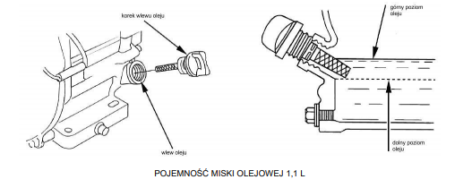
- Horná miera oleja

- Minimálna miera oleja

Obsah olejovej nádrže je 1.1L

ÚROVEŇ PALIVA:

Používajte palivo ako do auta - najlepšie motorovú naftu, aby ste minimalizovali množstvo usadenín v spaľovacej komore. Plnením neprekračujte maximálnu hladinu. Rozliate palivo pred naštartovaním zotrite. Nepoužívať zmesi paliva / oleja alebo kontaminovaný benzín. Chráňte nádrž pred kontamináciou. Po doplnení paliva sa uistite, že je uzáver palivovej nádrže bezpečne utiahnutý.
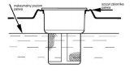

KONŠTRUKCIA ZARIADENIA
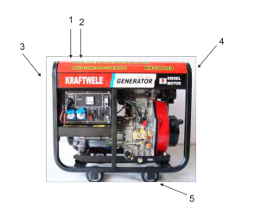
1. Ukazovateľ hladiny paliva
2. Zátka palivovej nádrže
3. Prepravné rúčky
4. Kryt vzduchového filtra
5. Kolesá

Panel 3 fázovej Elektrocentrály Panel 1 fázovej Elektrocentrály

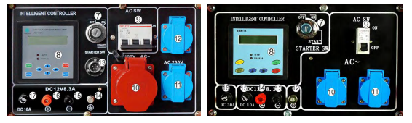
6. Spínač zapaľovania  7. Digitálny panel  8. Hlavná poistka  9. 400V zásuvka  10. zásuvka 230V  11. zásuvka 230V  12. Konektor ATS  13. Uzemnenie  14. 12V (-) konektor  15. 12V (+) konektor  16. 10A jednosmerná poistka | 6. Spínač zapaľovania  7. Digitálny panel  8. Hlavná poistka  9. Zásuvka 230V  10. zásuvka 230V  11. Uzemnenie  12. 12V (-) konektor  13. 12V (+) konektor  14. Poistka DC 10A  15. Poistka 30A DC

Vyššie je uvedená konštrukcia zariadenia a rozmiestnenie prvkov. V závislosti od výkonu a verzie zakúpeného generátora môžu existovať rozdiely v usporiadaní prvkov a zariadení, ktoré vyplývajú zo zavedených konštrukčných zmien generátorov s rôznym výkonom.
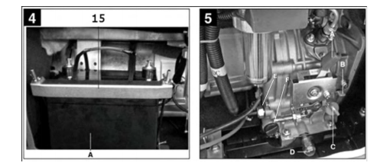
17. Sada na upevnenie batérie
A. Batéria
B. Spínač palivového čerpadla
C. Plnenie oleja a mierka
D. Zátka na vypúšťanie oleja
E. Senzor oleja
F. Filtračná kadička

PALIVOVÝ FILTER A ČIAPKA / BAYNET
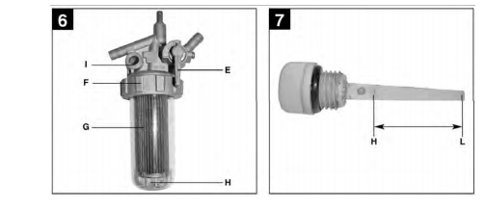
Použitie
Zariadenie je možné použiť na všetky záťaže napájané z trojfázového napätia 230 VAC / 400 VAC alebo z 12 VDC.
Dôsledne dodržujte obmedzenia obsiahnuté v bezpečnostných pravidlách. Generátor je navrhnutý na napájanie elektrického náradia a dodávky elektrickej energie do osvetľovacích systémov. Pokiaľ ide o napájanie domácich spotrebičov, prečítajte si pokyny výrobcu. V prípade potreby sa obráťte na autorizovaného odborníka. Prístroj používajte iba na určený účel. Akékoľvek iné použitie sa považuje za použitie, ktoré nie je v súlade s určeným účelom. Výrobca nie je zodpovedný za škody vzniknuté v dôsledku takého použitia, ale iba používateľ.

Pred použitím
POZOR! Pred použitím doplňte motorový olej a naftu.
Pripravte a pripojte batériu.
• Najskôr pripojte červený (+) kábel k batérii, potom čierny (-) kábel.
• Skontrolujte hladinu paliva, prípadne doplňte.
• Skontrolujte, či je okolo zariadenia dostatočné vetranie.
• Skontrolujte bezprostredné okolie generátora.
• Odpojte všetky elektrické zariadenia pripojené ku generátoru
Elektrická bezpečnosť
• Elektrické káble a pripojené zariadenia musia byť v bezchybnom stave.
• Povolené sú iba zariadenia, ktorých menovité napätie zodpovedá pripojeniu výstupnému napätiu generátora.
• Je zakázané pripájať generátor k elektrickej sieti (kontakt).
• Káble napájacích zdrojov udržiavajte čo najkratší.

Ochrana životného prostredia
Kontaminované materiály vyhoďte na určenom mieste.
• Obaly, kov a plast sú recyklovateľné
Uzemienie
Zariadenie musí byť uzemnené, aby sa mohla rozptýliť statická elektrina. Vykonajte uzemnenie zariadenia pripojením kábla k uzemňovaciemu konektoru na jednej strane generátora a na druhej strane k externému uzemneniu (napr. zemný bajonet).
PRÍPRAVA PRED ZAČATÍM:
Pred použitím generátora musíte:
1. Skontrolujte, či je generátor na rovnom povrchu.
2. Skontrolujte hladinu motorového oleja:
− odskrutkujte uzáver plniaceho otvoru oleja a mierku vyčistite handričkou,
− naskrutkujte uzáver plniaceho otvoru oleja na hladinu oleja,
− ak je to potrebné, dolejte olej po hladinu horného ukazovateľa,
− pevne dotiahnite zátku plniaceho otvoru oleja.
3. Skontrolujte hladinu paliva.
4. Skontrolujte kvalitu vzduchového filtra.
5. Skontrolujte hladinu elektrolytu v batérii.
6. Skontrolujte správne uzemnenie.
7. Skontrolujte, či neuniká olej alebo palivo.
8. Skontrolujte elektrické a mechanické pripojenia.
9. Skontrolujte stav generátora, či nie je znečistený (generátor nesmie pracovať v silne znečistenom stave).
10. Skontrolujte správne pripojenie prijímačov.
NAŠTARTOVANIE GENERÁTORA:
Počas štartovania si väčšina elektromotorov vyžaduje veľkú spotrebu, väčší prúd ako ich menovitý prevádzkový prúd.

Generátor by nemal bežať pri maximálnom zaťažení dlhšie ako 15 minút. Neprekračujte
menovitý výkon. V každom prípade zohľadnite celkové zaťaženie všetkých pripojených prijímačov.
Ak sa generátor vybavený štartérom nespustí do 5 sekúnd, pred ďalším pokusom počkajte asi 15 sekúnd.
Neodoberajte elektrinu zo žiadnej zo zásuviek generátora nad limit stanovený pre jednu zásuvku.
Nepripájajte generátor k sieti budovy. Môže to poškodiť generátor alebo domáce spotrebiče
prúdom. Takéto spojenie môže vytvoriť iba osoba s príslušnými povoleniami.
Nepoužívajte generátor v blízkosti iných elektrických vedení / vodičov, ako je elektrická réžia.
Veľké preťaženie môže generátor poškodiť, mierne preťaženie môže skrátiť jeho životnosť.
Pred napájaním z generátora sa uistite, či sú všetky prijímače v dobrom technickom stave. Keby niektorý začal pracovať abnormálne (neočakávane zastaviť), okamžite vypnúť generátor, odpojiť zariadenie a diagnostikovať ich.

Udržujte hladinu elektrolytu v batérii medzi hornou a dolnou úrovňou. Nepreplňujte!

Kľúč v spínacej skrinke môže byť v troch polohách.
• Zámok zapaľovania sa používa na naštartovanie a zastavenie motora.
Poloha „VYPNUTÉ“ - na zastavenie motora
Poloha „ON“ - aby jednotka fungovala po naštartovaní motora
Poloha „ŠTART“ - naštartovanie motora
• Kľúč zapaľovania otočte do polohy „ON“, potom do polohy „START“ a potom ho uvoľnite
naštartovanie motora.
Zapnutie a vypnutie napätia na zásuvkách generátora a na výstupných svorkách je možné pomocou hlavného vypínača, na ovládacom panely po otočení spínacej páky do polohy „ON“
Hlavný vypínač sa automaticky vypne, keď počas práce zistí skrat alebo preťaženie elektrického obvodu. Pred opätovným zapnutím vypínača skontrolujte a odstráňte príčinu.
Napätie generátora je možné zapnúť do prijímačov až po stabilizovaní otáčok motora.
Generátor nie je vybavený tepelnou ochranou generátora a môže dôjsť k prehriatiu súčasného systému.

PRIPOJENIE ZARIADENÍ:
Pred pripojením zariadení k generátoru sa uistite, či je v dobrom technickom stave a že ich potreba elektriny nepresahuje výkon generátora.

Zapojte kábel zariadenia do zásuvky generátora
Ak je pripojené zariadenie vypnuté, môže náhle začať neočakávane fungovať - ​​hrozí nebezpečenstvo poranenia alebo nehody

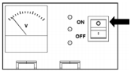Zapnite poistku generátora (poistka)
Zapnite pripojené zariadenie
Počas štartovania si väčšina elektromotorov vyžaduje veľkú spotrebu - väčší prúd ako ich menovitý prevádzkový prúd.

Generátor by nemal bežať pri maximálnom zaťažení dlhšie ako 15 minút. Neprekračujte
menovitý výkon. V každom prípade berte do úvahy celkové zaťaženie generované všetkými pripojenými zariadeniami.
Neberte energiu zo žiadneho z výstupov generátora nad limit stanovený pre jednu zásuvku.
Nepripájajte generátor k sieti budovy. Môže to poškodiť generátor alebo domáce spotrebiče.
Neprevádzkujte generátor v blízkosti iných elektrických vedení / vodičov, ako je elektrická réžia.
Veľké preťaženie môže generátor poškodiť, mierne preťaženie môže skrátiť jeho životnosť.
Pred napájaním z generátora sa uistite, či sú všetky prijímače v dobrom technickom stave. Keby niektorý začal pracovať abnormálne (neočakávane zastaviť) okamžite vypnúť generátor, odpojiť zariadenie a diagnostikovať ich.

ZASTAVENIE MOTORA:
Pre núdzové zastavenie motora otočte spínač motora do polohy „OFF“.

Zastavenie motora v NORMÁLNOM režime:
Odpojte zariadenia, potom nechajte motor bežať 5 minút a vypnite ho.
Otočte kohút prívodu paliva do polohy „OFF“

ÚDRŽBA:
Aby bola zaistená bezproblémová prevádzka zariadenia:
• vymeňte olej v spaľovacom motore podľa pokynov v nasledujúcej tabuľke (nezabudnite, že pracujte v nepriaznivých podmienkach podmienky vyžadujú častejšiu údržbu motora).
• pravidelne kontrolujte hladinu oleja.
• udržujte motor a jeho súčasti čisté.
• pravidelne kontrolujte čistotu vzduchových filtrov.
• pravidelne kontrolujte a podľa potreby vymeňte ďalšie komponenty motora
MODEL ČASTÉ PRÁCE PRÍLEŽITOSTNÉ PRÁCE
7800 200 mth. 250 mth.

POZOR:
V prípade potreby kontaktujte autorizované servisné stredisko.

Používajte iba originálne náhradné diely. Činnosť generátora je obmedzená na kontrolu jeho čistoty a priechodnosti vstupné a výstupné kanály chladiaceho vzduchu
Komponent | PRAVIDELNÉ INTERVÁLNE ÚDRŽBY  Vykonávajte činnosti v určených intervaloch  mesačne alebo hodinovo podľa toho čo sa  vyskytuje ako prvé | Po každom použití | Každý mesiac alebo 10h | Každé 3 mesiace alebo 50h | Každých 6 mesiacov alebo 100H | Každý rok – alebo 300H
Olej v motore | Skontrolovať hladinu | x
 | Vymeniť |  | x |  | x
Vzduchový filter | Skontrolovať znečistenie | x
 | Vymeniť |  |  | x
Zapaľovacia sviečka | Očistiť |  |  |  | x
 | Vymeniť |  |  |  |  | x
Palivový filter / kohút | Očistiť poprípade vymeniť |  |  |  | x
Palivová nádrž | Vyčistiť |  | Každý rok
Vôle ventilov | Skontrolovať resp. nastaviť |  |  |  |  | x
Spaľovacia komora | Očistiť | Po | každých | 300 H | autorizovaný | servis
Palivové potrubie | Skontrolovať stav | Každé | 2 roky

ÚČELOM KONTROL JE ÚDRŽBA GENERÁTORA PRE UDRŽANIE DOBRÉHO TECHNICKÉHO STAVU

PREVÁDZKOVÉ ČINNOSTI
VÝMENA OLEJA
Aby sa zabezpečil rýchly a úplný odtok použitého oleja z mazacieho systému, mal by sa olej vypúšťať, keď je horúci motor.
Pred vypustením oleja vypnite motor a vypnite prívod paliva

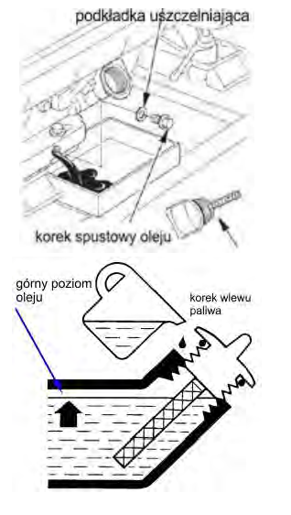
- tesniaca podložka

- Zátka olejovej nádrže

- Horný stav oleja
- Zátka palivovej nádrže

1. Zahrejte motor, uistite sa, že je generátor v rovine a pod olejovú vaňu postavte misku na olej.
2. Odskrutkujte zátku plniaceho otvoru oleja, odskrutkujte vypúšťaciu zátku oleja a odstráňte tesniacu podložku. Olej bude tiecť do panvice
3. Skontrolujte tesnenie olejového filtra a v prípade potreby ho vymeňte
4. Odtokovú zátku zaskrutkujte pomocou novej tesniacej podložky a utiahnite ju.
5. Naplňte vaňu novým olejom odporúčaného typu a skontrolujte jeho hladinu.
Vypustený olej zlikvidujte v súlade s požiadavkami ochrany životného prostredia. Nelejte do komunálneho odpadu ani na zem.
PALIVOVÝ FILTER
Aby ste zaistili maximálny výkon motora, musíte pravidelne meniť palivový filter.

1. Otočte palivový ventil do polohy „OFF“
2. Vyberte vložku palivového filtra
3. Nainštalujte nový filter a dotiahnite ho, skontrolujte tesnosť.
Pred naštartovaním motora skontrolujte čistotu vzduchového filtra. Vyčistiť, ak je špinavý. Používanie špinavého vzduchového filtra spôsobuje nesprávny pomer zmesi palivo / vzduch, v dôsledku čoho motor beží nerovnomerne, spotrebuje viac paliva, môže sa tiež úplne zastaviť.
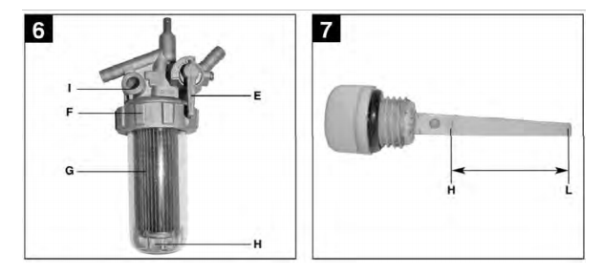
VZDUCHOVÝ FILTER
Odskrutkujte krídlovú maticu a vyberte kryt. Vyberte filtračný prvok a oddeľte papierový prvok od špongiového prvku. Skontrolujte obe veci, či nie sú poškodené. Ak zistíte poškodenie, musí sa filtračná vložka vymeniť. Hubky dôkladne umyte v horúcej vode s tekutým saponátom. Potom dôkladne opláchnite a osušte.
Po zaschnutí treba vložku namočiť malým množstvom motorového oleja (aby bol vlhký, ale olej nekvapkal). Ak vo filtri zostane príliš veľa oleja, môžu sa vyskytnúť problémy s naštartovaním motora. Papierovú vložku očistite od veľkých prvkov a častíc nečistôt tak, že narazíte na tvrdý povrch, a potom ju vyfúkajte stlačeným vzduchom
Na čistenie nepoužívajte kefu. Ak čistenie nefunguje, musí sa filtračná vložka okamžite vymeniť.
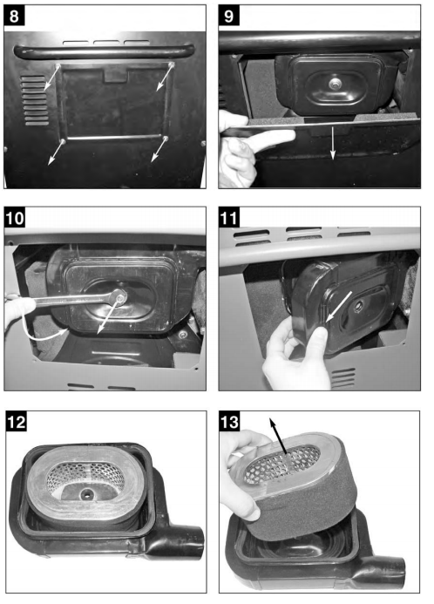
RIEŠENIE PROBLÉMOV

Porucha | Možná príčina | Riešenie
Motor neštartuje | Uzavretý palivový kohút | Otočte kohútik do polohy „ON“
 | V nádrži nie je palivo | Nalejte palivo
 | Príliš nízka hladina oleja | Doplňte odporúčaný druh oleja
 | Zlé palivo alebo generátor sa skladovali v zlých podmienkach s nádržou plnou paliva bez prísad | Vypustite zlý benzín z nádrže a karburátora, natankujte nové palivo
 | Znečistená sviečka, nesprávny zlom iskrenie, poškodená sviečka | Vyčistite sviečku, upravte medzeru sviečky alebo vymeňte sviečku za novú
 | Mokrá sviečka (zaplavený motor) | Vyberte sviečku a osušte ju
 | Zanesený palivový filter, nesprávne nastavenie / poškodenie karburátora / zapaľovania atď. | Nechajte úpravy / opravy vykonávať autorizovaným servisom

MOTOR NEBEŽÍ NA PLNÝ VÝKON | Zlé palivo alebo generátor bol uložený v zlých podmienkach s plnou nádržou alebo palivom bez prísad | Vypustite zlý benzín z nádrže a karburátora, natankujte nové palivo
 | Zanesený palivový filter, nesprávne nastavenie / poškodenie karburátora / zapaľovania atď. | Nechajte úpravy / opravy vykonávať autorizovaným servisom
MOTOR BEŽÍ, ALE V ZÁSTRČKACH NEJDE ELEKTRINA | Preťaženie | Skontrolujte obvody súčasných spotrebičov. Odpojte ich a  naštartujte motor
 | Poškodený prijímač napájania | Opravte a vymeňte zariadenie. Vypnite a znova  naštartujte motor
 | Poškodený generátor | Odoslať do autorizovaného servisného strediska

DOPRAVA A SKLADOVANIE
Aby sa zabránilo rozliatiu paliva počas prepravy alebo skladovania, mal by byť generátor zaistený v normálnej polohe proti prevráteniu. Spínač motora by mal byť v polohe „OFF“, palivový kohútik zatvorený
Pri preprave generátora:
nádrž by mala byť úplne prázdna.
• nespúšťajte generátor, keď je na vozidle. Vytiahnite z vozidla a používajte na dobre vetranom mieste.
• nevystavujte generátor priamemu slnečnému žiareniu. Môže to vybuchnúť.
PRED UCHOVÁVANÍM GENERÁTORA NA DLHODOBE SKLADOVANIE:
1. Skontrolujte, či miestnosť, kde sa má generátor skladovať, nie je veľmi vlhká alebo prašná.
2. Vypusťte všetko palivo z nádrže.

NAKLADANIE S ODPADMI:
Odpad z elektrického zariadenia by sa nemal likvidovať spolu s iným odpadom. Presuňte sa na príslušné miesto spracovania. Triedený zber a spracovanie komunálneho odpadu prispieva k ochrane životného prostredia, znižuje uvoľňovanie škodlivých látok do atmosféry a povrchových vôd.
Informácie o spracovaní možno získať od miestnej správy alebo od predajcu

TECHNICKÉ ŠPECIFIKÁCIE
Model  GENERÁTOR: | 7800 – 3F | 7800 – 1F
Regulátor napätia | AVR3 | AVR3
Maximálny výkon | 7,8KW | 7,8KW
Nominálny výkon | 7,0KW | 7,0KW
Napätie | 230/400V | 230 V
Frekvencia | 50 HZ | 50 HZ
Fázy | 1/3 | 1
Stupeň zabezpečenia | IP23 | IP23
Trieda výkonu | G1 | G1
MOTOR:
Model | LB 186F | LB 186F
Typ | 1 piestový chladený vzduchom, naftový | 1 piestový chladený vzduchom, naftový
Výkon motora | 13 HP / 4000 r.p.m | 13 HP / 4000 r.p.m
Palivo | Nafta | Nafta
Objem pal. Nádrže | 15l | 15l
Olej | 10W40 | 10W40
Objem olej. Nádrže | 1.1 L | 1.1 L
Štartovanie | Manuálne a elektrické* | Manuálne a elektrické*
Váha | 120kg | 120kg
- *Záleží od verzie
POZOR !!!
PREŤAŽENIE GENERÁTORA NIE JE POKRYTÉ ZÁRUKOU !!!

Táto záruka je iba doplnkom zákonných práv kupujúceho a nijako ich neovplyvňuje.
ZÁRUČNÉ PODMIENKY:
Predávajúci zaručuje efektívnu prevádzku zariadenia na základné obdobie 12 mesiacov od dátumu nákupu. Vady vyplývajúce z vád odhalených počas tohto obdobia
technické problémy alebo poruchy predávajúceho budú zohľadnené do 14 dní od doručenia tovaru do miesta nákupu. Lehota na dokončenie
oprava je 28 dní, ale celková doba opravy sa môže predĺžiť z dôvodov mimo kontroly ručiteľa, napr. (čas dovozu súčiastok zo zahraničia) o
o čom by mal byť kupujúci informovaný.
2. Podmienkou predĺženia záruky o 24 mesiacov je dodanie jednotky na zaplatenú technickú kontrolu po 12 mesiacoch od dátumu nákupu.
Jednotka musí byť dodaná a musí byť uvedená servisná adresa, tj. KRAFTWELE POLSKA, ul. Jasná 42; 57-200 Ząbkowice Śląskie.
3. Počas prvých 12 mesiacov poskytujeme záruku od dverí k dverám. Inzerované zariadenie sa zhromažďuje a odosiela na náklady spoločnosti KRAFTWELE
POĽSKO. Predávajúci si vyhradzuje právo v prípade neoprávnenej reklamácie požadovať náhradu nákladov na prepravu.
4. Zákazník musí na vykonanie záručnej opravy:
a) dopraviť zariadenie na miesto nákupu.
b) doručiť produkt poštou alebo prepravnými spoločnosťami na miesto nákupu na náklady zákazníka. V takom prípade dátum opravy, ak nie
ak nebude dohodnuté inak, predĺži sa o čas potrebný na dodanie a vyzdvihnutie zariadenia. Inzerent by mal produkt doručiť na miesto nákupu
v originálnom továrenskom balení, dodatočne chránené pred poškodením. Poškodenie v dôsledku nedostatočnej ochrany
Na zásielky vybavenia sa nevzťahuje záručná oprava. Navrhovateľ nemusí požadovať odplatu, ak balík nesprávne označí alebo zabezpečí.
c) zákazník nesie náklady na doručenie zariadenia autorizovanému servisnému miestu.
5. Záručná oprava sa nevzťahuje na činnosti, ktoré je užívateľ podľa prevádzkového návodu povinný vykonávať sám.
6. Akékoľvek čistenie zariadenia sa vykonáva na náklady používateľa a nepovažuje sa za záručný servis.
7. ZÁRUKA SA NEKRYTÍ:
• mechanické poškodenie zariadenia spôsobené používateľom alebo agentom, ktorý dodáva zariadenie na miesto nákupu.
• škody a chyby vyplývajúce z:
- nesprávne alebo v rozpore s pokynmi a neznalosť alebo škody spôsobené chybou používateľa
- náhodné udalosti.
- použitie nesprávneho spotrebného materiálu
- neoprávnené opravy vykonané používateľom alebo inými neoprávnenými osobami.
- zmeny alebo zmeny dizajnu
• sviečky, filtre, prevádzkové kvapaliny, tesnenie.
• vlastník sa zaväzuje, že si prevezme zariadenie do 10 dní od informovania písomne ​​alebo ústne o dokončení
opravy.
8. Aby bola záruka platná, musí byť splnená:
• záruku musí podpísať kupujúci, záručný list musí byť úplne a správne vyplnený,
• kupujúci musí mať doklad o zakúpení produktu v záruke
9. Spotrebný materiál je tiež vylúčený zo záruky, vrátane ako napríklad: pripojenie karburátora, piestne krúžky, sviečky, poistky, batéria, prvok systému
zapaľovanie, pásy, komponenty systému štartéra (manuálne a elektrické).
10. Originál správy o poškodení vydaný príjemcovi je povinný uplatniť pri reklamácii zariadenia poškodeného počas prepravy kuriérom.
11. Záruka sa vzťahuje na územie Poľskej republiky.
12. Ak je tovar v rozpore so zmluvou, môže kupujúci požadovať, aby bol uvedený do súladu so zmluvou bezplatnou opravou a v prípade
ak oprava nie je možná alebo nerentabilná, má právo požadovať výmenu tovaru za tovar, ktorý je v súlade so zmluvou. Kupujúci má nárok na náhradu
zariadenie alebo cashback, iba v prípade výrobnej chyby, ktorú nemožno odstrániť. Kupujúci nemôže odstúpiť od zmluvy, keď
nesúlad tovaru so zmluvou je irelevantný.
13. Kupujúci stráca vyššie uvedené práva, ak o tom neoznámi Ručiteľovi do dvoch mesiacov od zistenia nesúladu tovaru so zmluvou.
14. Implementácia záručných práv a povinností vrátane hlásenia a prijímania zariadení na opravu sa vykonáva v mieste opravy
Ručiteľ / Predávajúci ním uvedený v záručnom liste vydanom Kupujúcemu. Kupujúci by mal dodať produkt prostredníctvom spoločnosti
prepravu alebo osobne na vlastné náklady. Kupujúci by mal dodať produkt, pokiaľ je to možné, v originálnom balení, navyše
chránené pred poškodením. Na škody spôsobené nedostatočnou ochranou zásielky sa záruka nevzťahuje.
Navrhovateľ nemusí požadovať odmenu, ak balík nesprávne označí alebo zabezpečí.
15. Spotrebiteľ, ktorý uzavrel zmluvu na diaľku, môže od nej odstúpiť bez uvedenia dôvodu tak, že v rámci nej písomne ​​predloží príslušné vyhlásenie
desať dní odo dňa prevzatia tovaru. Na dodržanie tohto termínu stačí zaslať výpis pred jeho uplynutím.
16. V prípade odstúpenia od zmluvy sa zmluva zvažuje

